LabField

067960 Roller Mikser, 6 ruller

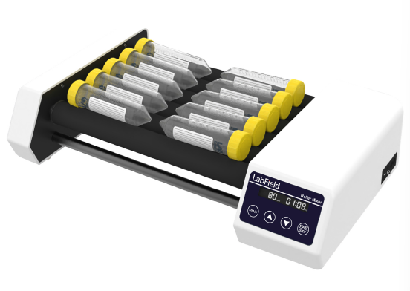

Bruksanvisning

I: Produktbeskrivelse

Labfield mikserne er designet og produsert i henhold til internasjonale avanserte designkonsepter og teknologier. Mikserne er svært effektive og skånsomme, og er egnet for forskjellige eksperimenter som blodanalyse og prøvemiksing.

II: Produktoversikt

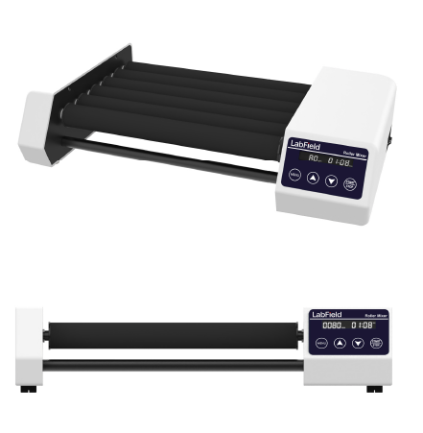

Ill: Produktintroduksjon

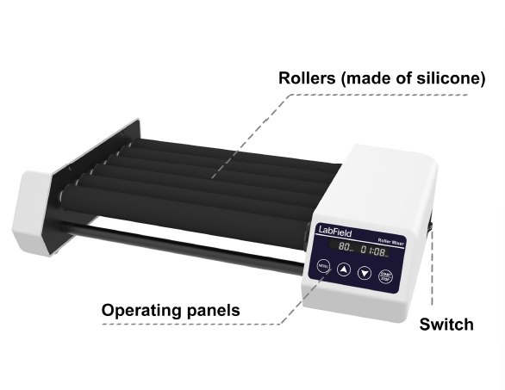
Bryter
Betjeningspaneler
Ruller (laget av silikon)

Nødstoppbryter
IV: Produktdata

Type | Horisontal rulling
Ruller | 6 ruller
Maks kapasitet | 10*50ml Sentrifugerør / 0,5kg
Kontrollmodus | Digital knapp
Hastighet | 20-80 rpm
Tidsinnstilling | 1min - 23t59min
Spesifikasjoner | φ6-34mm
Strøm | 25W
Spenning | AC110-220V
Dimensjoner (mm) | 440* 255* 105

V: Korrekt bruk

Bruksområde
- Egnet for mikseoperasjoner i ulike applikasjoner: elektronmikroskopianalyse, blodcellensuspensjoner, homogen solidt blod og plasma, vevsprøver, vask av utfellinger, nedbrytning av ark, ekstraksjonsprosess, langsom reaksjon ved oppløsning, roterende forsegling, etc.

Bruk
- Brukes mye i vitenskapelige forskningsinstitusjoner, medisinske skoler, helsevesen og andre enheter, molekylærbiologi, virologi, mikrobiologi, patologi, immunologi og andre laboratorier.

Brukssteg
- Sett i strømforsyningen og slå på bryteren;
- Plasser prøverøret/reagensflasken på rullen;
- MENU-tasten for å bytte mellom tid/hastighet, opp- og nedtaster for å justere parametere;
- Trykk på START/STOPP-tastene for å starte/stopp enheten.

Instrumentbruksmiljø

- Innendørs bruk
- Høyde: ≤2000m
- Instrumentet er egnet for omgivelsestemperaturområdet +5°C~+40°C
- Instrumentdrift er egnet for relativ luftfuktighet på ≤80%
- Ingen vibrasjoner og luftstrøm som påvirker ytelsen er tilstede
- Det er ingen ledende støv, eksplosive gasser eller korrosive gasser i luften rundt
- Hold en sikkerhetsavstand på 10 cm foran, bak, til venstre og høyre når instrumentet er i drift

Sikkerhetsforskrifter
- Det er strengt forbudt å trekke ut strømtilkoblingen og betjene strømbryteren når hendene er flekket med væske!
- Det er strengt forbudt å trekke ut strømpluggen når instrumentet er på!
- Det er strengt forbudt å vedlikeholde og skrubbe instrumentet når det er på!
- Det er strengt forbudt å installere instrumentet på en ujevn, ustabil og svaiende arbeidsflate!

Leveringsliste

- Vert
- Strømkabel
- Bruksanvisning

